Nouveauté : Bulletins en ligne!

Tous les parents/tuteurs et les élèves auront accès à un bulletin scolaire en ligne pour les niveaux allant de la 9e à la 12e année cette année scolaire. Le bulletin scolaire sera accessible en ligne sur le portail des élèves et des parents. Ceux qui le souhaitent pourront continuer de recevoir le bulletin scolaire sur papier.

En plus de l’affichage des bulletins scolaires, le portail fournit également aux parents/tuteurs un accès dans le détail aux données sur l’assiduité scolaire de leur enfant, ses évaluations, son niveau scolaire actuel et ses niveaux scolaires antérieurs et son emploi du temps. Le portail vous donne une capacité sans égale de vous tenir au courant du programme éducatif de votre enfant. Veuillez communiquer avec l’école si vous avez besoin de plus de renseignements sur les façons dont vous pouvez accéder au portail.

Pourquoi un bulletin scolaire en ligne?
Une telle option respectueuse de l’environnement permet aux élèves et aux parents/tuteurs d’obtenir accès direct aux bulletins en ligne dès qu’ils sont affichés dans le portail des élèves et des parents. Vous n’aurez plus à craindre d’égarer le bulletin scolaire de votre enfant, puisque toutes les informations seront disponibles sur le portail pendant toute l’année scolaire.

À quoi ressemble le bulletin scolaire?
Le bulletin scolaire en ligne se présente sous une forme légèrement différente de celle de la version sur papier que vous avez l’habitude de recevoir. En dehors de certaines différences de format, vous trouverez tous les renseignements essentiels dans le bulletin scolaire en ligne : renseignements sur l’élève et sur l’école; cours auxquels l’élève est inscrit et nom des enseignants; notes, commentaires et profil de l’apprenant; et assiduité. Vous trouverez ci-dessous un exemple de bulletin scolaire en ligne.

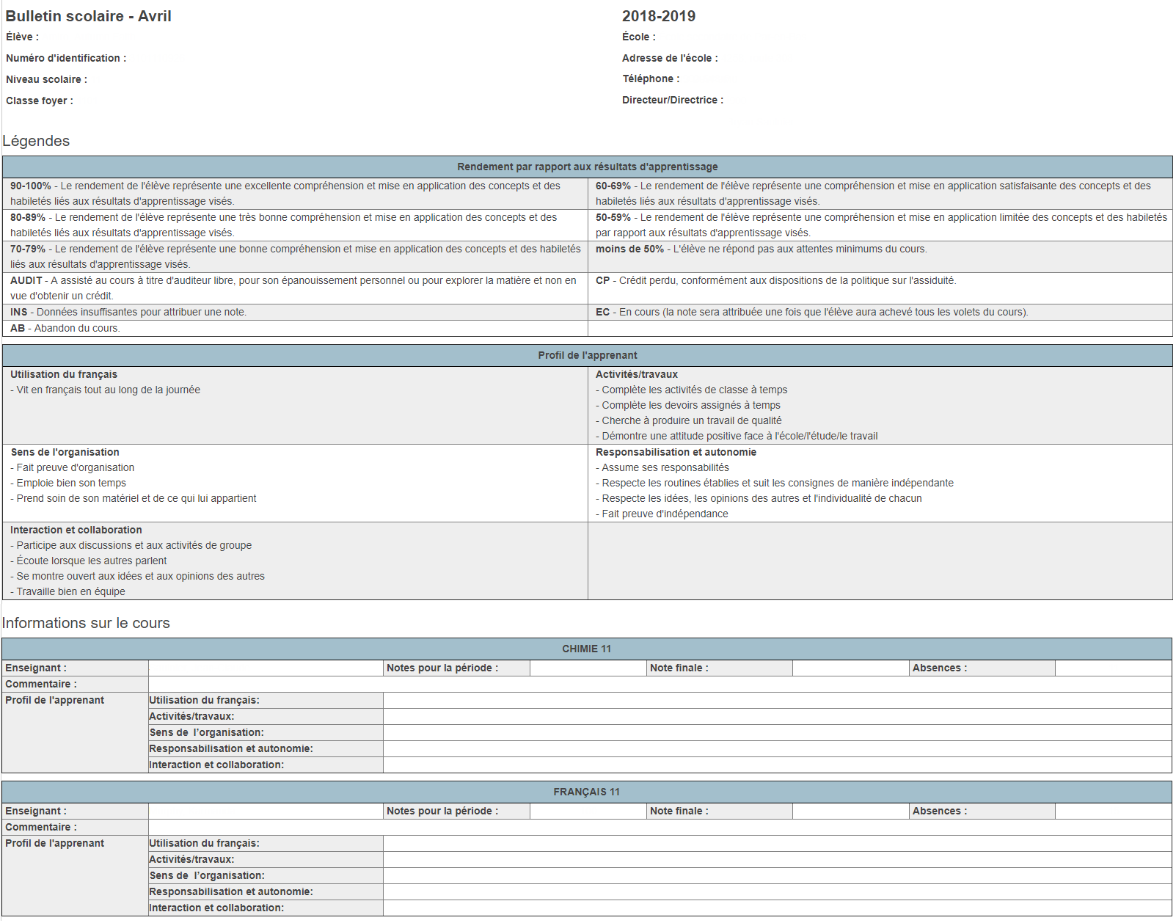

Quand les bulletins scolaires seront-ils disponibles sur le portail?
À la fin de chaque période faisant l’objet d’un bulletin scolaire, un message sera affiché sur la page d’ouverture de session du portail, invitant les parents/tuteurs à consulter le bulletin scolaire en ligne. Nous pourrons aussi utiliser d’autres moyens de communiquer avec vous, par courriel, avec des messages sur le site Web de l’école, par l’intermédiaire des réseaux sociaux, etc.

Comme les dates de distribution des bulletins scolaires peuvent varier d’une école à l’autre, vérifiez bien dans le portail pour obtenir les dates exactes.

Comment accéder au bulletin scolaire en ligne?

Quand vous ouvrez une session sur le portail des parents sur le Web, si le niveau scolaire de votre enfant se situe entre la 9e et la 12e année, un nouveau lien intitulé « Bulletin en ligne » apparaitra dans la barre de navigation à la gauche de la page. Le jour même où les bulletins scolaires sur papier sont distribués aux élèves, la version en ligne du bulletin scolaire sera disponible sur le portail. Veuillez noter que le lien vers le bulletin en ligne sera uniquement visible pour les élèves qui fréquentent une école où ce bulletin est offert.

Il est obligatoire de consulter le bulletin scolaire en ligne au moyen de la version Web du portail. Si vous utilisez l’appli pour appareils portatifs, sur votre téléphone intelligent ou sur une tablette, vous ne verrez pas le bulletin scolaire dans l’appli.

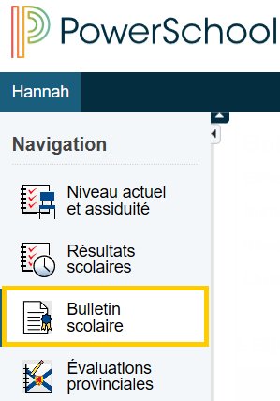
Comment puis-je cesser de recevoir le bulletin sur papier?
Vous continuerez de recevoir un bulletin sur papier à moins que vous ne choisissiez d’arrêter de le recevoir.

Si vous avez déjà un compte sur le portail des parents et que vous souhaitez ne recevoir qu’un bulletin scolaire en ligne, vous pouvez faire la demande au moyen d’une des méthodes suivantes :

- Communiquez avec nous à l’école et informez-nous que vous ne souhaitez recevoir que le bulletin scolaire en ligne.

- Ouvrez une session dans le portail des parents, cliquez sur le lien intitulé « Bulletin scolaire » et cochez la case indiquant que vous n’avez plus besoin de recevoir une copie papier du bulletin scolaire puisque vous pourrez consulter le bulletin scolaire en ligne sur le portail dès qu’il sera disponible.
Préférences en matière de bulletin en ligne

Cochez ici afin d’indiquer que vous n’avez plus besoin de recevoir un exemplaire papier du bulletin de votre enfant et que vous consulterez au lieu le bulletin en ligne par l’entremise de votre compte sur le portail des parents.
√
√

Et si je n’ai pas encore de compte sur le portail?
Si vous n’avez pas encore de compte sur le portail, votre première étape consistera à communiquer avec l’école de votre enfant. Elle vous fournira les renseignements nécessaires pour créer votre compte. Les parents et les élèves ont des comptes différents et n’utilisent donc pas les mêmes paramètres. Les élèves peuvent demander à un membre du personnel de l’école pour obtenir leur nom d’utilisateur et leur mot de passe.

Pour en savoir plus sur la mise sur pied de votre compte sur le portail des parents, sur l’ouverture d’une session avec ce compte et sur l’utilisation du compte, consultez le site Web « Info Élèves » à l’adresse https://inschool.ednet.ns.ca/fr. Si vous avez des questions supplémentaires, vous pouvez aussi communiquer avec l’école.

Pendant combien de temps les bulletins scolaires restent-ils disponibles en ligne?
Seuls les bulletins scolaires de l’année scolaire en cours seront disponibles sur le portail. Si vous souhaitez conserver un exemplaire du bulletin scolaire pour vos dossiers, prenez soin soit de l’imprimer soit de l’enregistrer avant la fermeture du portail au début juillet.

